# 

**EDQ15K雷达模块串口通信协议**

**版 本 历 史**

|  |  |  |  |  |  |
| --- | --- | --- | --- | --- | --- |
| **版本/状态** | **拟制** | **审核** | **批准** | **日期** | **备注** |
| V1.0 |  |  |  | 2024年7月30日 | 初版 |

目录

EDQ15K雷达模块串口通信协议 1

1. 概述 3

2. 硬件连接 3

3. 协议格式 3

3.1 串口设置 3

3.2 指令格式 3

2.3 串口指令集 4

1. **概述**

该串口协议适用于深圳市易探科技有限公司所出品的标准版EDQ15K系列产品。

1. **硬件连接**

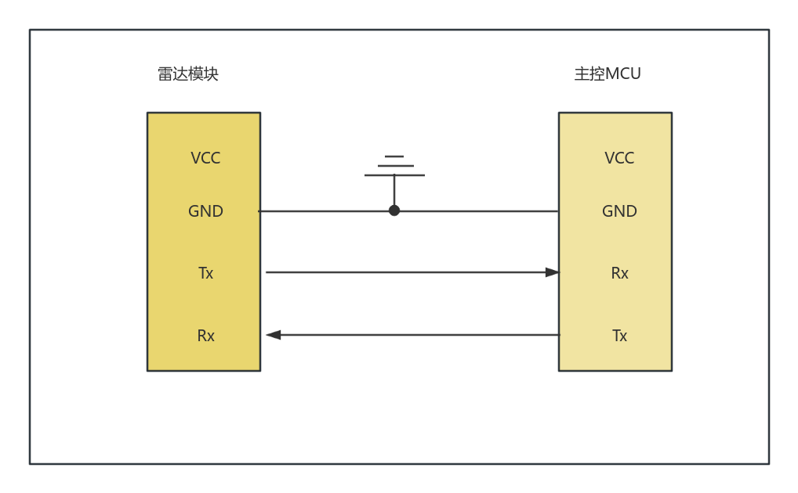

备注：串口电平为3.3V

1. **协议格式**

**3.1 串口设置**

数据格式：1位起始位，8位数据位，1位停止位，无校验位。

波特率：115200

**3.2 指令格式**

EDQ15K系列产品雷达模块均作为从机使用，接收的指令格式如下

指令格式：以ASCII码‘#’为指令起始符

以ASCII码‘\n’为指令结束符

‘#’+CMD+{‘ ’+‘DATA’}+‘\n’，其中{}内为可选指令和参数

# : 指令起始符 1Byte

CMD : 指令码 4Byte

: 空格 1Byte 注：此处为**可选参数**，视实际情况选择是否添

DATA : 数据 1~5Byte 加。

\r或\n : 指令结束符 1Byte。

**2.3 串口指令集**

表1.设置雷达模块参数指令

|  |  |  |  |  |
| --- | --- | --- | --- | --- |
| 功能 | 主机发送指令 | 数据取值范围范围 | 雷达模块回复指令 | 备注  (所有参数设置均带有记忆功能) |
| 设置雷达模块延时 | #set dl X\n | 5~65535 | 成功：  #set ok\n | 其中X为设置的延时数据，单位：s。 |
| 设置雷达模块感应距离 | #set rg X\n | 0~800 | 成功：  #set ok\n | X参数表示雷达到目标的直线触发距离，单位：cm。 |
| 设置雷达模块光敏阈值 | #set pt X\n | 0˜3300 | 成功：  #set ok\n | 1、X值越大，代表设置的光照强度越低，模块才能触发。  2、设置X=0，表示光敏无效。 |
| 获取雷达模块所有参数 | #get al\n | \\ | VERSION:EDQ15K_VA_0x54C0  range = 500  photo = 0  delay = 10 | 雷达收到该指令之后，回复模块的版本号，以及各项参数的设定值。 |
| 注：若指令格式错误，则模块没有回码；若参数设置超出范围，则模块回复“parameter error!”。 | | | | |